ICS13.100
C68
备案号：
AQ 5214—2013

烘干设备安全性能检测方法
Safety performance test method of drying oven

（报批稿）
2013-06-08发布
2013-10-01实施
实施
国家安全生产监督管理总局 发布

AQ
中华人民共和国安全生产行业标准

目 次
前 言 II
1 范围 1
2 规范性引用文件 1
3 术语和定义 1
4 检测项目及检测方法 2
附录A（资料性附录）排气流速、流量的测定 6

前 言
本标准第4章为强制性条文，其余为推荐性条文
本标准按照GB/T1.1—2009给出的规则起草。
本标准由国家安全生产监督管理总局提出。
本标准由全国安全生产标准化技术委员会涂装作业分技术委员会（SAC/TC288/SC6）归口。
本标准起草单位：北京市劳动保护科学研究所、中国航空规划建设发展有限公司、扬州市恒通环保科技有限公司。
本标准主要起草人：吴芳谷、孙赟、要栋梁、张益铮、陈成新、姜中亚、张璞、李培省、陈虹桥、刘晓评、刘劲松、陆誉文。

烘干设备安全性能检测方法

1 范围
本标准规定了涂装烘干设备安全性能的检测要求和方法。
本标准适用于涂装烘干设备的出厂检验、验收和运行的安全性能的检测，其他类型烘干设备的安全性能检测可参照本标准执行。

2 规范性引用文件
下列文件对于本文件的应用是必不可少的。凡是注日期的引用文件，仅注日期的版本适用于本文件。凡是不注日期的引用文件，其最新版本（包括所有的修改单）适用于本文件。
GB 4942.1 旋转电机整体结构的防护等级（IP代码）—分级
GB/T 14441—2008 涂装作业安全规程 术语
GB 14443—2007 涂装作业安全规程 涂层烘干室安全技术规定
GB/T 16157 固定污染源排气中颗粒物测定与气态污染物采样方法
GB 21431—2008 建筑物防雷装置检测技术规范
GB/T 24343 工业机械电气设备 绝缘电阻试验规范
GBZ/T 189.8 工作场所物理因素测量 噪声
JJG693 可燃气体检测报警器

3 术语和定义
GB/T 14441－2008界定的及下列术语和定义适用于本文件。
3.1
烘干设备 drying oven
用加热方式使涂层干燥、固化的装置。一般分为大型烘干室和小型烘干箱。
3.2
烘干设备安全通风 safety ventilation of drying oven
烘干设备内控制可燃气体（或粉末）浓度的专用通风，用以保证烘干设备内任何部位在任何工作状态下可燃气体（或粉末）的浓度都低于爆炸下限。安全通风包括：供给适量的新鲜空气；组织合理的空气循环气流，将浓度过高的废气进行净化或排至适当区域。
3.3
间歇式烘干设备 batch process oven
间歇地装入工件并周期地进行干燥、固化作业的烘干设备。
3.4
连续式烘干设备 continuous process oven
连续地装入工件并连续地进行干燥、固化作业的烘干设备。

4 检测项目及检测方法

4.1 一般项目检测方法
4.1.1 般项目检测采用现场检查、测试或符合性评价的方法进行。
4.1.2 按照烘干设备室体及其保温层均应使用不燃材料制造的要求，查验烘干设备室体及其保温层使用材料的材质单，确认其为不燃材料。
4.1.3 空气循环或排气系统风幕所用风机，当用于溶剂型涂料时，确认是否采用防爆风机，并查验风机标牌的防爆技术指标。
4.1.4 烘干设备内部电气导线应有耐高温绝缘层。烘干设备外部电气接线端应有防护罩。
4.1.5 按GB 14443—2007中5.2条的规定检查电气设备所处爆炸危险区域的类别、等级，确认该电气设备是否符合相应的防护等级要求。
4.1.6 烘干设备使用的电动机、电控箱及电气元件如设置在非爆炸危险区内，其防护等级应不低于表1要求。
表1 非爆炸危险区内电动机防护等级
烘干设备用途 | 防护等级（按GB 4942.1）
烘干溶剂型涂料涂层 | IP 44
烘干粉末涂料涂层 | IP 54

4.1.7 确认使用燃油及燃气加热系统的烘干设备，燃烧装置是否使用自动点火系统，检查是否安装了窥视窗和火焰监测器。确认在燃烧器熄火时，是否能自动切断该燃烧器的燃料供给。检查燃烧装置的燃料供给系统是否设置了紧急切断阀。
4.1.8 检查烘干设备排气装置的位置，确认是否符合GB 14443—2007中4.3.2.5条的要求。验证烘干设备是否单独设置废气排放管。
4.1.9 控制与联锁的检查包括：
a) 检查烘干设备是否设置了温度自动控制及超温报警装置；
b) 检查烘干设备使用的可燃气体报警器或故障监测装置，及其与加热系统的联锁装置是否正常；
c) 检查可燃气体浓度报警装置的报警浓度，是否设定在可燃气体爆炸下限的25%。连续式烘干设备内可燃气体报警浓度可设置为爆炸下限的50%；
d) 查验操作程序是否按照以下的要求设置：控制系统的联锁应保证开机时先启动循环风机、助燃风机及排气风机，且吹扫、通风排气体积不应少于烘干设备容积的4倍，再启动加热系统及工件输送系统。停机时先关闭加热系统和工件输送系统，5min～10min 后方可关闭循环风机、助燃风机或排气风机。
4.1.10 检查人工装挂工件的大型间歇式烘干设备，是否设置了内部可开启的安全门或室内发讯机构。
4.1.11喷烘两用室，确认是否达到了如下要求：
a）设备内部及时清理残留的漆渣；
b）烘干工作温度低于80℃；
c）当烘干设备处于运行状态时，喷漆设备应自锁；
d）设置安全通风监测装置的烘干室，优先使用可燃气体报警器，直接监测爆炸危险浓度；也可使用设备的故障监测装置，间接地进行监测。每种情况均应与加热系统联锁。
未设置安全通风监测装置时，检查加热器表面温度，不应超过工件涂层溶剂引燃温度(℃)的80%。
4.1.12 烘干易燃材料（如纸、布及塑料等）涂装件时，检查烘干设备是否采用预防工件着火的可靠技术，并配备有效的灭火装置。
4.1.13 确认大型烘干设备的排气管道上是否设置了防火阀，当烘干设备内发生火灾时，是否能自动关闭阀门，同时使循环风机和排气风机自动停止运行。
4.1.14 运行及检修安全的检查包括：
a）安全操作规程是否悬挂在设备附近醒目位置；
b）烘干设备因故障自动切断热源后，是否对其进行认真的系统检查，在确认故障已经排除后，方可重新启动运行；
c）烘干设备内部是否保持清洁，室内的漆渣和排气管内沉积物是否清除；
d）烘干设备中，存在危险的部位是否设置了安全标志或涂有安全色；
e）烘干设备的用户是否根据设计单位及制造厂提供的技术文件，制定设备维护制度和定期进行安全检查；
f）检查烘干设备通风系统、加热系统、可燃气体报警系统、电气与控制系统的安全性能检测记录，每年应至少进行一次。核对检测结果是否符合安全要求，并将检测结果记入了档案。

4.2 温度检测
4.2.1 按照烘干设备及循环风管的外壁表面温度不应高于室温15℃。
4.2.2 烘干设备与燃烧装置之间的连接管道的外壁表面温度不应超过70℃的要求。表面温度使用红外测温仪测量。
4.2.3 在设计最高温度稳定工作30分钟后，任意点温度应符合要求。

4.3 噪声检测
噪声按照GBZ/T 189.8的规定进行检测。

4.4 接地和绝缘电阻检测
4.4.1 接地电阻测量参照GB 21431—2008中5.4.2条的规定进行检测，应符合如下要求：
a）防静电接地电阻值小于l00Ω；
b）装有电气设备的烘干设备，其金属外壳应有保护接地，接地电阻值小于10Ω。
4.4.2 绝缘电阻测量按照GB/T 24343的规定进行检测。使用电加热系统的烘干设备，电加热器与金属支架间常温绝缘电阻不应小于1MΩ。

4.5 通风检测
4.5.1 新风量参照GB/T 16157和附录A的规定进行检测，检测结果应不小于设备铭牌规定的新风量。
4.5.2 多区的烘干设备，设一个废气排放总管，各支管的排气量参照GB/T 16157或附录A检测，不应低于设计值。
4.5.3 检查排气管道，装设余热回收换热器时，应采取措施防止凝结物堵塞废气排气系统。
4.5.4 烘干设备的安全通风系统使用调节阀时，应设置阀门最小安全开度的限位装置。在最小安全开度位置时，按4.5.1条进行新风量的检测。

4.6 控制仪器检测
4.6.1 可燃气体报警器检查包括：
a）外观良好，结构完整，仪器名称、型号、制造厂名称、出厂时间、编号、防爆标志和制造计量器具许可证及编号等应齐全、清楚；
b）仪器连接可靠，各旋钮或按键应能正常操作和控制；
c）仪器通电进行检查，外露的可动部件能正常工作，显示部分应清晰、正确；
d）采用异丁烷或丙烷气体标准物质对可燃气体报警器进行检测，待仪器通电预热稳定后，分别通入零点气体和标准气体，校准仪器的零点和示值；
e）通入不同浓度的标准气体，检验可燃气体报警器报警功能是否正常，记录仪器稳定示值。每点做三次，三次的算术平均值为仪器的示值。每次的仪器示值应在安全许可值范围之内；
f）可燃气体浓度采用按JJG693校验过的便携式可燃气体报警器进行检测；
g）需有资质的单位进行检测。
4.6.2 温度控制器检查包括：
a）仪器通电检查各部位开关、按键是否灵活、可靠，功能是否正常；
b）检查烘干设备温度升高过程是否正常，对烘干设备内部温度进行检测，检测温度是否与温度控制器显示温度一致；
c）设定烘干设备报警温度，检查烘干设备超过报警温度时是否具备报警功能。

4.7 强度和刚度检测
烘干设备框架在满负荷状态下，测量横梁的变形量，间隔0.5m测量一点；同时测量中点或最大变形点，每点测量3次，取平均值为扰度值，最大扰度应小于L/400。L为横梁长度。

4.8 其他
泄压面积按照GB 14443—2007中5.3.2条进行核算。

附录A

（资料性附录）

排气流速、流量的测定
A.1 测量位置及测点
测量位置应避开弯头和断面急剧变化的部位。对圆形管道，测量孔应设在包括各测定点在内的相互垂直的直径线上。对矩形或方形管道，测量孔应设在包括各测定点在内的延长线上（图A.1）。
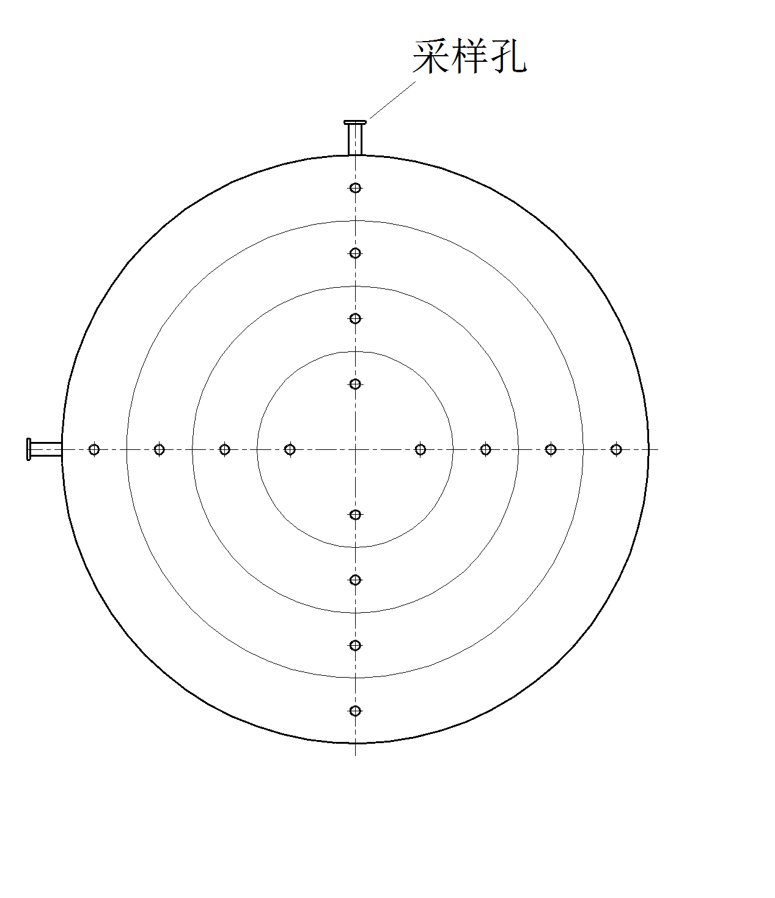
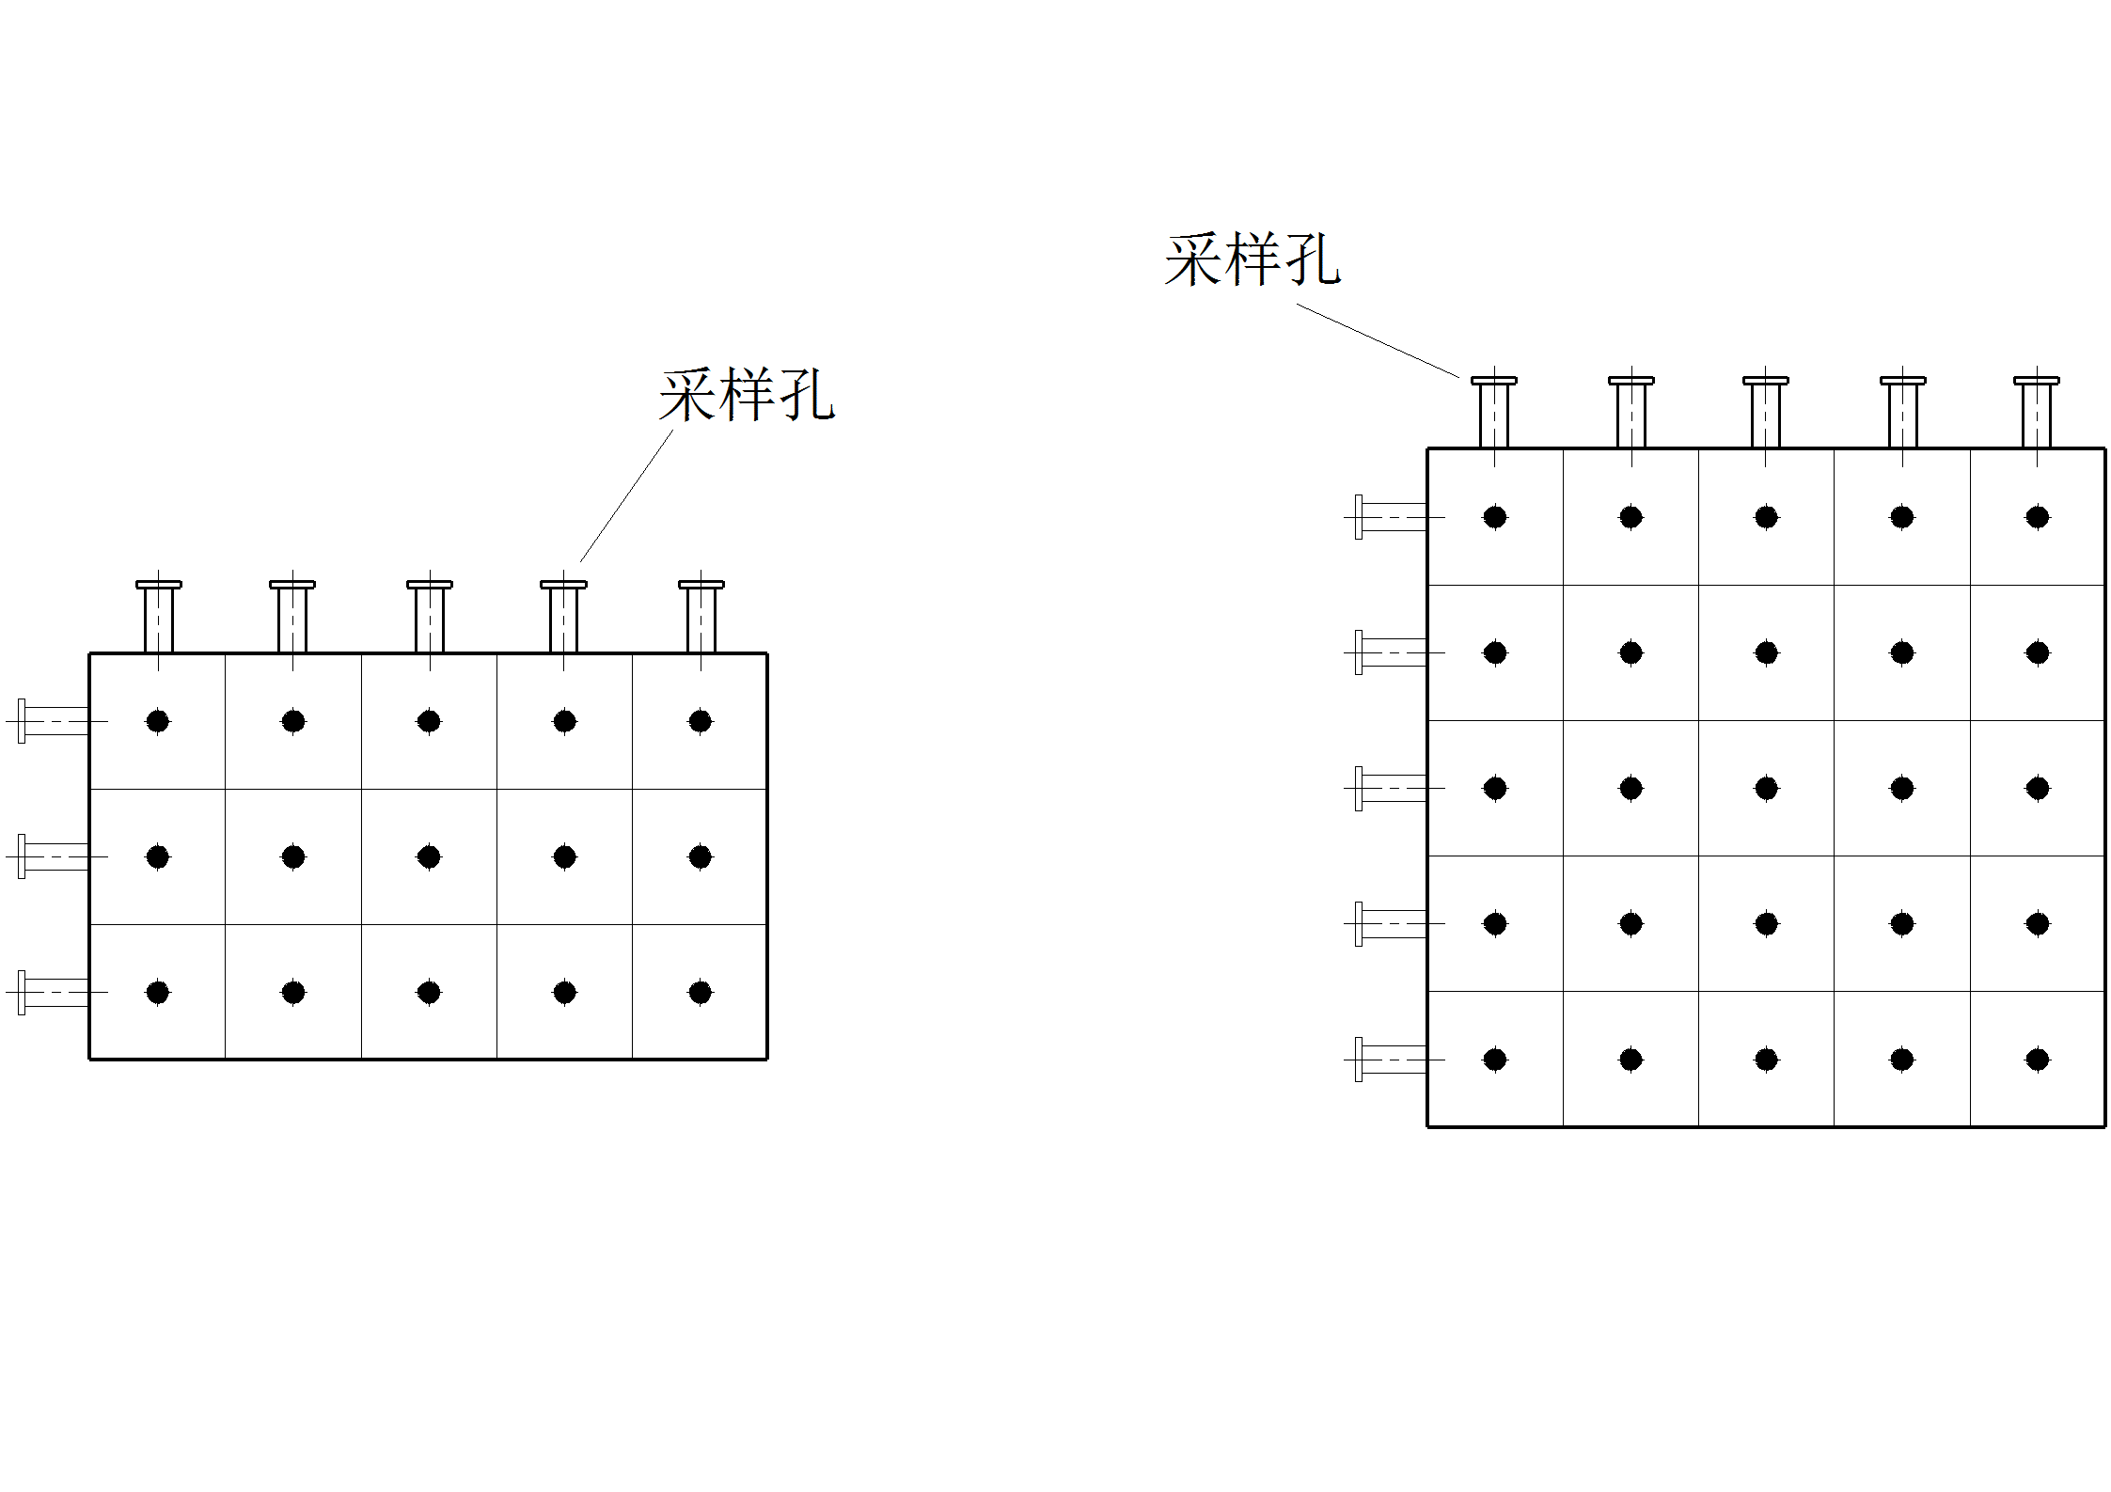
图A.1 不同断面的测定点
A.2 测量点位置和数目
A.2.1 圆形管道测量点位置和数目的确定步骤为：
a）将管道分成适当数量的等面积同心环，各测点选在各环等面积中心线与呈垂直相交的两条直径线的交点上，如当测点在弯头后，该直径线应位于弯头所在的平面A—A内（图A.2）；
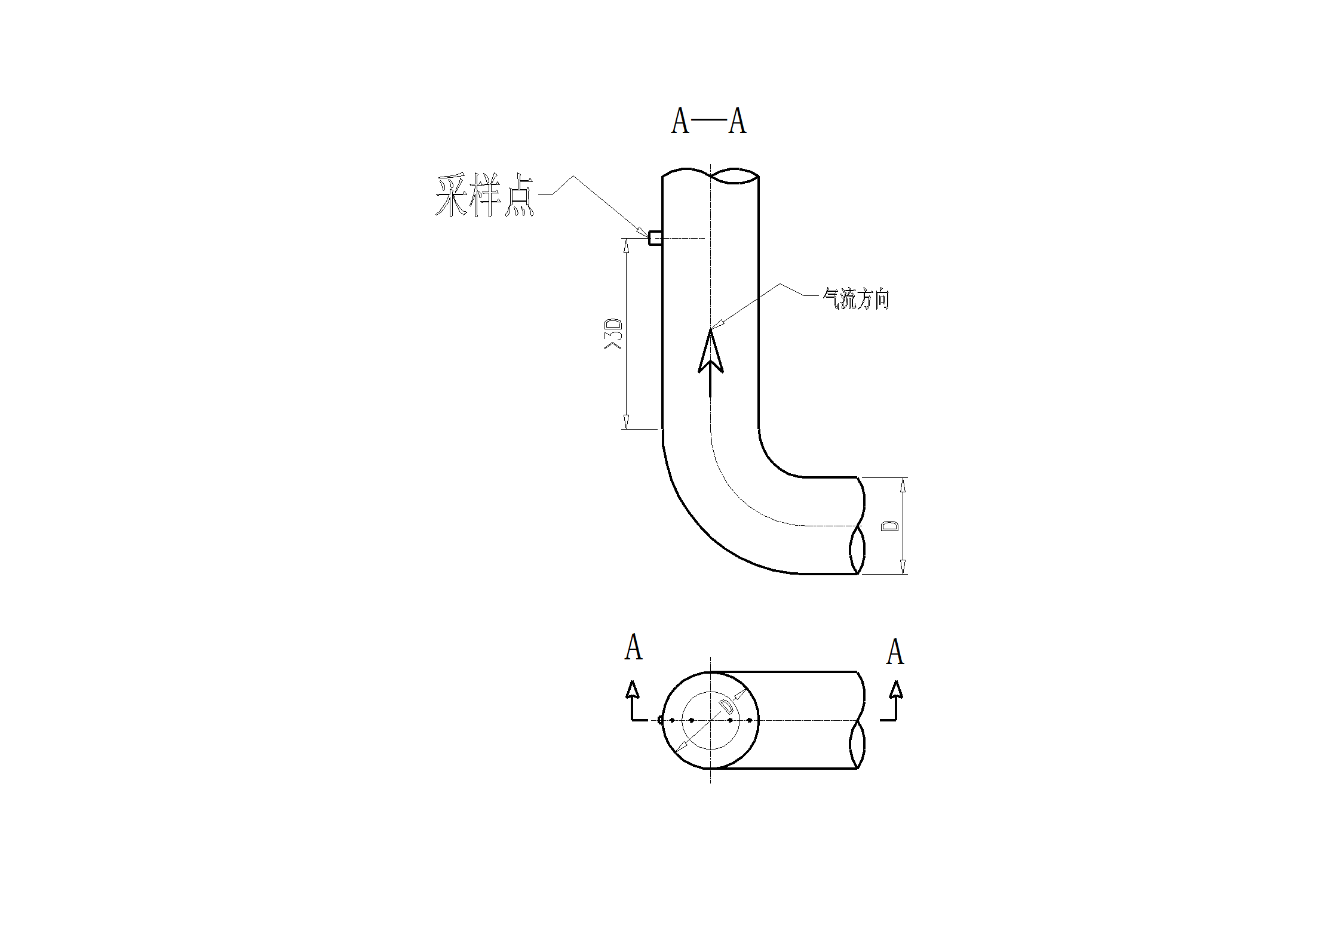
图A.2 圆形管道弯头后的测点
b）对直径小于0.3m的小管道，可取管道中心作为测点；
c）不同直径的圆形管道的等面积环数、测量直径数及测点数见表A.1，原则上测点不超过20个；
表A.1 圆形管道分环及测点数的确定
管道直径（m） | 等面积环数 | 测量直径数 | 测点数
＜0.3
0.3~0.6 | 1~2 | 1~2 | 2~8
0.6~1.0 | 2~3 | 1~2 | 4~12
1.0~2.0 | 3~4 | 1~2 | 6~16
2.0~4.0 | 4~5 | 1~2 | 8~20
＞4.0 | 5 | 1~2 | 10~20
d）测点距管道内壁的距离见图A.3，按表A.2确定。当测点距管道内壁的距离小于25mm时，取25mm。
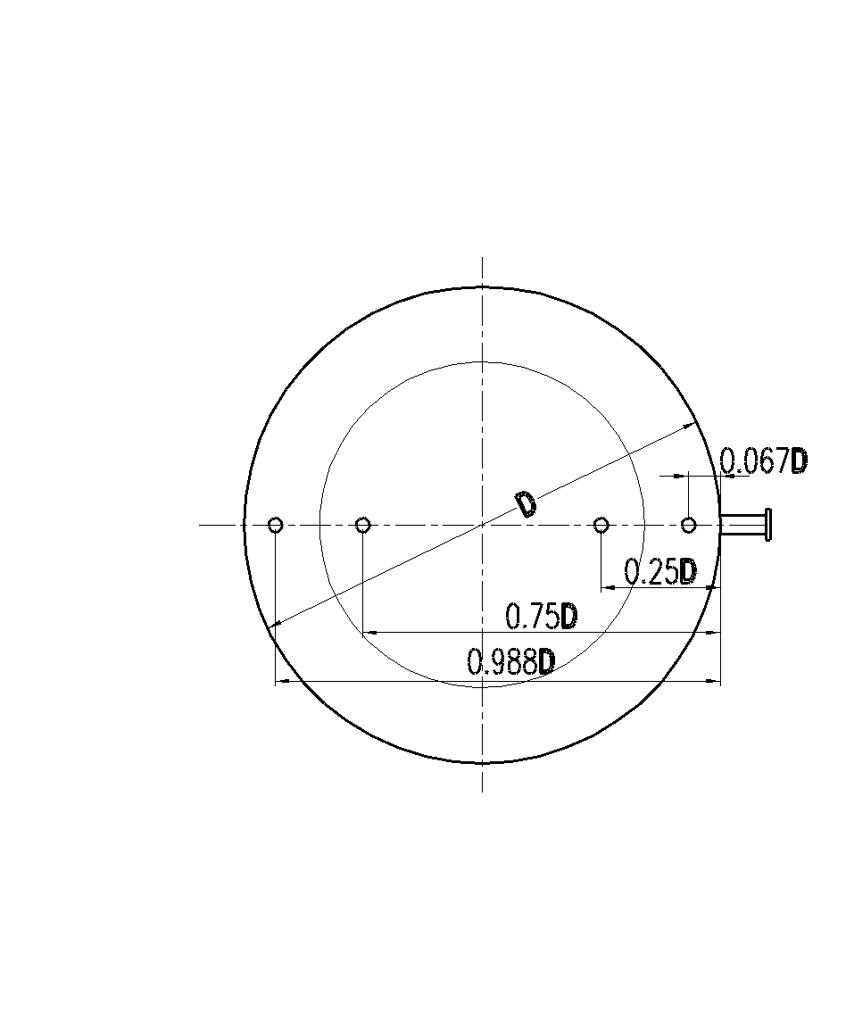
图A.3 采样点距管道内壁距离
表A.2 测点距管道内壁距离（以管道直径D计）
测点数 | 环数
测点数 | 1 | 2 | 3 | 4 | 5
1 | 0.146 | 0.067 | 0.044 | 0.033 | 0.026
2 | 0.854 | 0.250 | 0.146 | 0.105 | 0.086
3 |  | 0.750 | 0.296 | 0.194 | 0.146
4 |  | 0.933 | 0.704 | 0.323 | 0.226
5 |  |  | 0.854 | 0.677 | 0.342
6 |  |  | 0.956 | 0.806 | 0.658
7 |  |  |  | 0.895 | 0.774
8 |  |  |  | 0.967 | 0.854
9 |  |  |  |  | 0.918
10 |  |  |  |  | 0.974

A.2.2 矩形或方形管道
矩形或方形管道测量点位置和数目的确定步骤为：
a）将管道断面分成适当数量的等面积小块，各块中心即为测点。小块的数量按表A.3的规定选取。原则上测点不超过20个；
表A.3 矩（方）形管道的分块和测点数
管道断面积（m²） | 等面积小块长边长度（m） | 测点总数
＜0.1 | ＜0.32 | 1
0.1~0.5 | ＜0.35 | 1~4
0.5~1.0 | ＜0.50 | 4~6
1.0~4.0 | ＜0.67 | 6~9
4.0~9.0 | ＜0.75 | 9~16
＞9.0 | ≤1.0 | ≤20
b）管道断面面积小于0.1m²，流速分布比较均匀、对称，可取断面中心作为测点。
A.3 测量装置及仪器
测量装置及仪器包括：
a）标准型皮托管；
b）S型皮托管；
c）斜管微压计：最小分度值不大于2Pa；
d）U型压力计：最小分度值不大于10Pa；
e）大气压力计：最小分度值不大于0.1KPa。
A.4 准备工作
A.4.1 将微压计调整至水平位置。
A.4.2 检查微压计液柱中有无气泡。
A.4.3 检查微压计是否漏气。向微压计的正压端（或负压端）入口吹气（或吸气），迅速封闭该入口，如微压计的液柱位置不变，则表明该通路不漏气。
A.4.4 检查皮托管是否漏气。用橡皮管将全压管的出口与微压计的正压端连接，静压管的出口与微压计的负压端连接。由全压管测孔吹气后，迅速堵严该测孔，如微压计的液柱位置不变，则表明全压管不漏气；此时再将静压测孔用橡皮管或胶布密封，然后打开全压测孔，此时微压计液柱将跌落至某一位置，如液面不继续跌落，则表明静压管不漏气。
A.5 测量步骤
A.5.1 测量动压（图A.4）
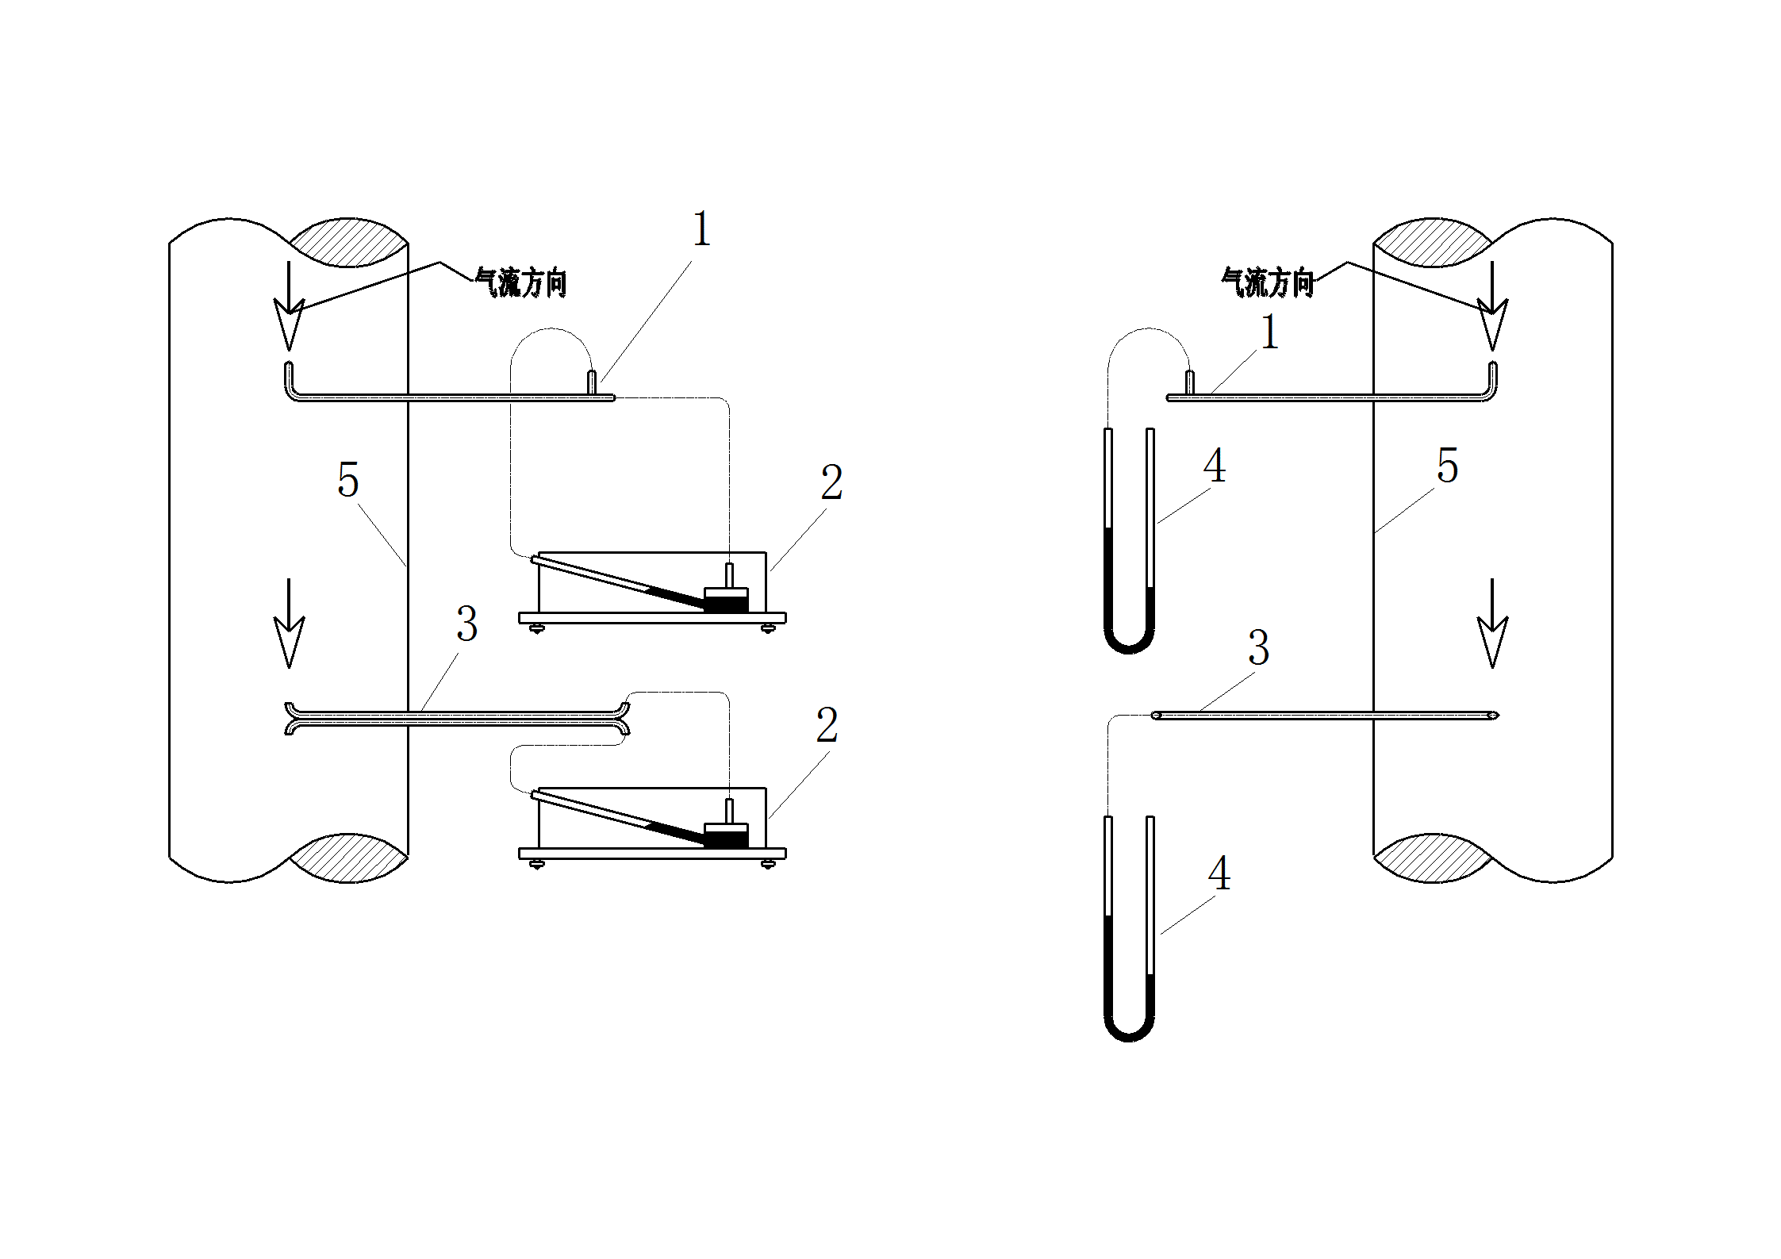
1—标准皮托管；2—斜管微压计；3—S型皮托管；4—U型压力计；5—管道
图A.4 动压及静压的测定装置
动压的测量步骤为：
a）将微压计的液面调整到零点；
b）在皮托管上标出个测点应插入采样孔的位置；
c）将皮托管插入采样孔。使用S型皮托管时，应使开孔平面垂直于测量断面插入。如断面上无涡流，微压计读数应在零点左右。使用标准皮托管时，在插入管道前，切断皮托管和微压计的通路，以避免微压计中的酒精被吸入到连接管中，使压力测量产生错误；
d）在各侧点上，使皮托管的全压测孔正对着气流方向，其偏差不得超过10⁰，测出各点的动压，分别记录在表中。重复测定一次，去平均值；
e）测定完毕后，检查微压计的液面是否回到原点。
A.5.2 测量静压（图A.4）
静压的测量步骤为：
a）将皮托管插入管道近中心处的一个测点；
b）使用S型皮托管测量时只用其一路测压管。其出口端用胶管与U型压力计一端相连，将S型皮托管插入到管道近中心处，使其测量端开口平面平行于气流方向，所测得的压力即为静压；
c）使用标准型皮托管时，用胶管将其静压管出口端与U型压力计一端相连，将皮托管伸入到管道近中心处，使其全压测孔正对气流方向，所测得的压力即为静压。
A.6 流速和流量的计算
A.6.1 平均风速按式（A.1）计算：
$\overline{v}=\sqrt{\frac{2}{ρ}}\left(\frac{\sqrt{p_{d1}}+\sqrt{p_{d2}}+⋯+\sqrt{p_{\text{dn}}}}{n}\right)$ ………………………………… …（A.1）
式中：
$\overline{v}$—平均风速，单位为米每秒（m/s）；
$p_{d1},p_{d2},⋅⋅,p_{\text{dn}}$—各测点的动压，单位为帕（P_{a}）；
$n$—测点总数；
$ρ$—管道内空气的密度，单位为千克/立方米（kg/m³）
A.6.2 流量按式（A.2）计算：
$Q=F\overline{v}$ ………………………………………（A.2）
式中：
$Q$—流量，单位为立方米每秒（m³/s）；
$F$—管道的面积，单位为平方米（m²）；
$\overline{v}$—平均风速，单位为米每秒（m/s）。

